深圳市創力金屬表面技術有限公司SHENZHEN TRONIC METALS SURFACE TECHNOLOGY CO., LTD.
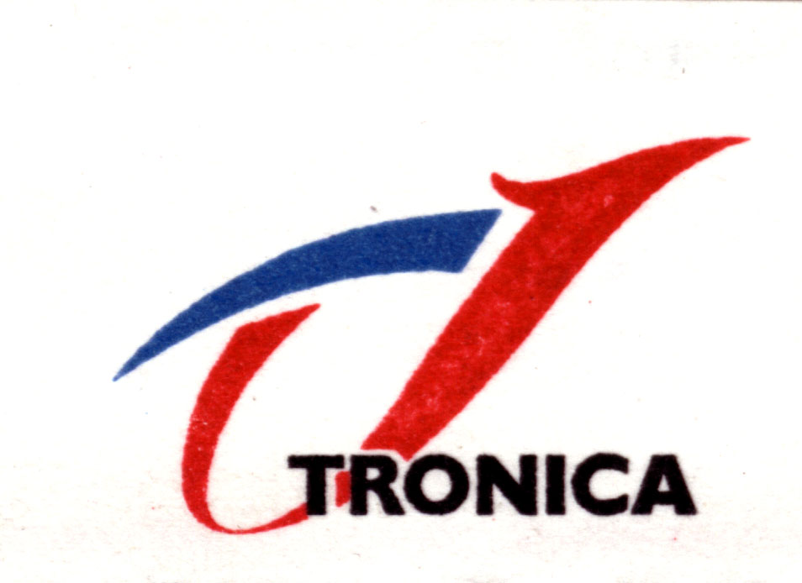

三价铬电解保护粉

- 特性与用途
1．不影响三价铬表面的外观颜色及光泽度；
2．钝化膜抗蚀好，防变色强。既防存放、接触空气变色，又抗触摸污蚀；
3．易操作控制，成本低；
4．专门用于三价铬电镀工艺，经电解保护后可通过24-72小时中性盐雾测试。
- 溶液组成及操作条件
份量 130克／升
温度 15－35℃
阴极电流密度 1.5－2.5A／dm²
电压 4－6伏
时间 50－90秒
阳极 不锈钢
三、操作流程：
三价铬电解保护粉→回收→纯水→纯水→超声波（纯水）
→超声波（纯水）→超纯水→超纯水（50～60℃）→干燥
日后补充：
溶液浓度为13.1°Be′，每降低1°Be′需补充三价铬保护粉
11克／升。

备注：每班收工清洗阳极板及过滤棉蕊，以确保电解液清澈和不产生阳极钝化。

電話：（0755）27830769 27808389 傳真：（0755）27830587
Http: // www.tnc.cc E-Mail: tnc@tnc.cc
地址：深圳市寶安區西乡臣田荣恒新苑B301 郵編：518106

